Relatório sobre a Base de Dados DomíniosGov
Beatriz de A. Campos¹, Luiz H. Reis²
Departamento de Ciencia da Computação – Instituto de Matemática – Universidade Federal do Rio de Janeiro (UFRJ) – Rio de Janeiro – RJ – Brasil

Abstract. This article aims to explain the operation and development of DomíniosGov database, created for the Banco de Dados I discipline the course of Computer Science (UFRJ ) .
Resumo. Este artigo tem por objetivo explicar o funcionamento e elaboração da base de dados DomíniosGov, criada para a disciplina de Banco de Dados I do curso de Ciência da Computação (UFRJ).
- Agrupamento dos Dados
Inicialmente, foi escolhido um conjunto de dados presente no site http://dados.gov.br, que disponibiliza dados sobre diferentes instituições subordinadas ao Governo Federal Brasileiro.
Após uma análise dos datasets disponíveis, foi escolhida a base 'Domínios Gov.br' que contém dados sobre os domínios (sites) de cunho governamental registrados no Registro.br e estão autorizados pelo Ministério do Planejamento, Desenvolvimento e Gestão.
Os tipos de dados atualmente disponíveis no site para análise são:

- Domínio: corresponde ao endereço do site;
- Documento: CNPJ da empresa responsável pelo site;
- Nome: nome da empresa responsável;
- UF, Cidade e Cep: informações relativas a sede da empresa responsável;
- Data de Cadastro: referente a data de criação do domínio;
- Última Atualização: referente a data da última atualização do domínio;
- Ticket: Número do ticket vinculado ao registro da URL no cadastro do Registro.br.

Pra complementar os dados adiquiridos no site Dados.gov e com o intuito de enriquecer as informações para a futura criação da base, foram coletados outros dados sobre os domínios disponibilizados no site utilizando o programa 'WhoIs'.

Os tipos de dados coletados utilizando o WhoIs são:

- nserver: DNS autoritativo do domínio;
- nsstatus:
- nslastaa: última atualização do DNS do domínio;
- person: pessoa responsável pelo domínio;
- nic-hdl-br: sigla referente a pessoa responsável pelo domínio;
- created: data de cadastro do responsável pelo domínio;
- changed: data de alteração do cadastro da pessoa responsável pelo domínio;
- tipo: tipo de função que uma 'person' pode exercer para determina do domínio.

Afim de completar os requisitos do trabalho, também foi inserido um atributo 'telefone' na tabela 'Ents_Resps', que representaria o telefone de comunicação com as empresas.
- Modelagem da Base
  - Projeto Conceitual
A modelagem conceitual da base foi gerada na forma Entidade-Relacionamento (ER) contendo 6 entidades e 6 relações.

A figura abaixo demonstra o modelo conceitual da base criado no BrModelo.

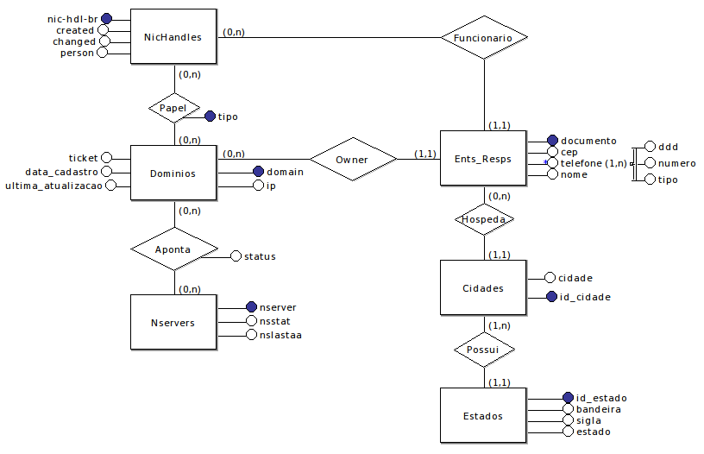
Imagem 1: Modelo Conceitual
  - Projeto Lógico
A modelagem lógica da base foi gerada utilizando o modelo Relacional. A figura abaixo demonstra o modelo lógico da base gerado pelo BrModelo, a partir do modelo ER.

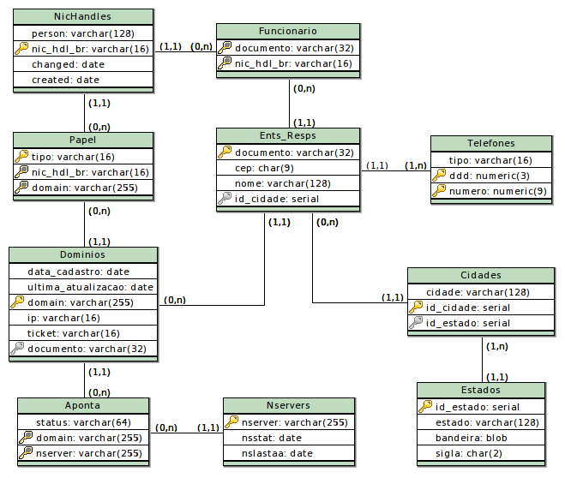
Imagem 2: Modelo Lógico

  - Projeto Físico
O modelo físico da base foi criado utiliando a linguagem SQL e o software MySql / MariaDB.
O script de criação da base de dados, gerado a partir da modelagem lógica, está em anexo ao relatório.
- Aplicação WEB
Para a demonstração do funcionamento da base de dados, foi criada uma aplicação web disponível no endereço (end aqui).
  - Consultas disponíveis
As seguintes consultas estão disponíveis:

- Consulta 1: Selecionar o nome de todos os domínios cujos valores de ticket são maiores que 1000.
SELECT domain as dominios
FROM Dominios
WHERE ticket > 1000;
- Consulta 2:
- Consulta 3:
- Consulta 4:
- Consulta 5:
- Consulta 6:
- Consulta 7:
- Consulta 8:
- Consulta 9:
- Consulta 10:

- Ferramentas Utilizadas
As ferramentas utilizadas para a criação da base e da aplicação web foram:
- MySql – para a criação da base;
- Pearl – para a criação dos scripts de varredura;
- BrModelo – para a elaboração do modelo conceitual e auxílio na criação do modelo lógico.

- Divisão do Trabalho
Os dois membros do grupo participaram conjuntamente da elaboração de todas as partes do trabalho, porém com diferentes ênfases, como listado abaixo:

Beatriz de Andrade:
- Criação das consultas em sql.
- Criação do relatório final.
Luiz Reis:
- Criação dos scripts em Pearl.
- Criação do servidor para hospedagem da base.

- Referências
HEUSER, C.A., (2009) “Projeto de Banco de Dados”, Bookman, 6ª edição.

